**Муниципальное казенное общеобразовательное учреждение**

**«Средняя общеобразовательная школа №3 им. Орджоникидзе»**

**городского округа «город Кизляр»**

**Открытый урок**

**по чтению**

**в 1 «А» классе на тему:**

**«Путешествие в мир грамматики»**

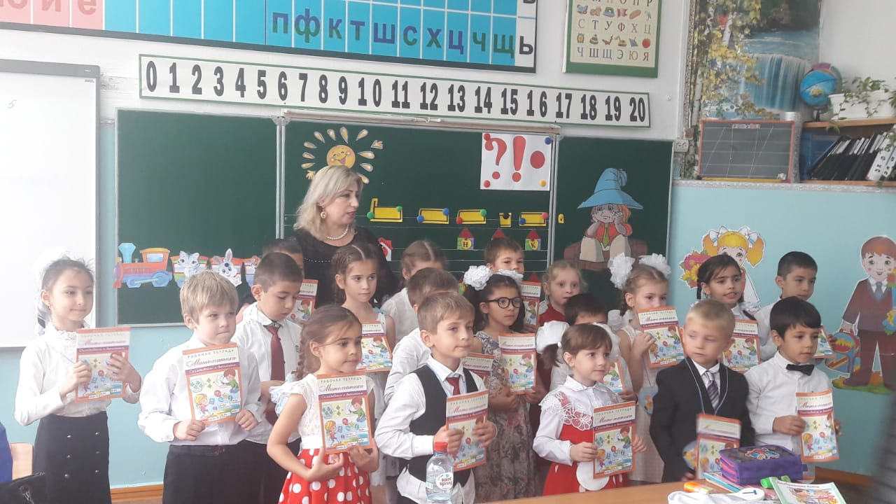

**Подготовила и провела Магомедова З.А.**

**учитель начальных классов**

**201** **9**

**Тема урока: «Путешествие в мир грамматики».**

Цель:

совершенствовать у учащихся навыки чтения, поддерживать стремление к лучшему чтению; совершенствовать умение выделять звуки в словах, закрепить знания об изученных буквах, развивать любознательность, мышление, воображение, речь, умение работать в паре, оценивание своих возможностей в результате рефлексии; воспитание интереса к книге, культуры речи.

Формирование УУД:

Познавательные: *общеучебные -*осознанное и произвольное построение речевого высказывания в устной форме при формулировании ответов на вопросы; *логические*- построение рассуждений по обозначенной проблеме;*постановка и решение проблем -*самостоятельный поиск и создание способов решения проблем творческого характера.

Регулятивные: принимать и сохранять учебную задачу; планировать действия согласно поставленной задаче; адекватно воспринимать оценку учителя или товарища; контролировать свои действия по точному и оперативному ориентированию в учебнике.

Коммуникативные: уметь формулировать собственное мнение и позицию; участвовать в коллективном обсуждении проблем; продуктивно взаимодействовать со сверстниками

Прогнозируемые результаты: понимать учебную задачу урока. Осуществлять решение учебной задачи под руководством учителя. На основе названия текста определять его содержание. Читать текст самостоятельно. Называть героев произведения.

Оборудование: интерактивная доска, проектор, компьютер, звукозапись , презентация.

**Ход урока.**

1. ОРГ.МОМЕНТ.

Ребята, а вы заметили, что к нам на урок пришло много гостей? Сейчас все дружно встанем, повернёмся к гостям и, улыбаясь, поздороваемся.

1, 2, 3, 4, 5

Нам урок пора начать.

Прозвенел для нас звонок.

Он зовёт нас на урок.

Вас приветствует, друзья,

Наш весёлый 1 «А».

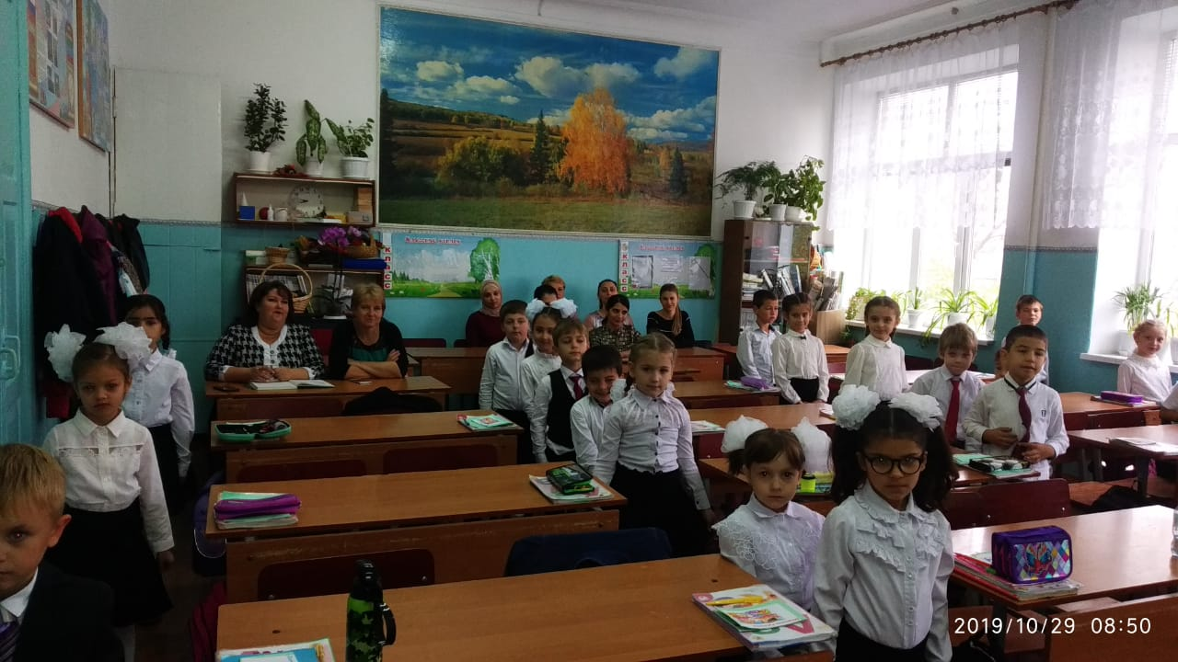

Тихо сели. Спинки прямо.

Вижу класс наш хоть куда!

А значит начинать урок пора!

1. Постановка цели и задачи.

Вступительное слово учителя.

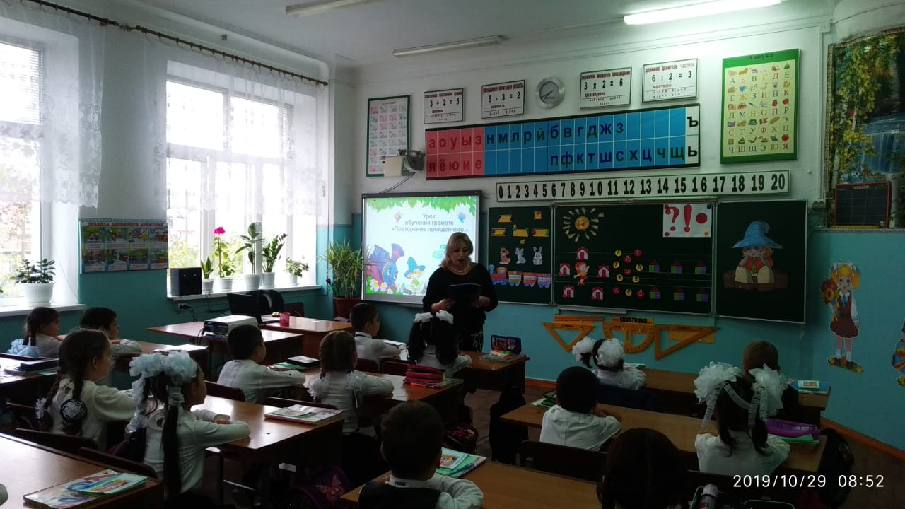

Ребята, посмотрите на солнышко, какое оно весёлое и лучистое. ---- Поднимите руки те, у кого сейчас такое же хорошее настроение.

ОТЛИЧНО!

Говорят, что хорошее настроение помогает справиться с любым

испытанием, трудностями и добиться хороших результатов

- К нам пришел еще один гость:

Отгадайте ,как его зовут?

Все в Цветочном городишке

Знают этого мальчишку.

Коротышку и зазнайку,

Беззаботного … Незнайку)

Он очень грустный.

У него случилась беда.

**Видео**

Он, как и вы собирается в этом году в школу .

Знайка решил проверить готов ли он к школе , и дал ему ряд заданий *(слайд №2)*.

Незнайка очень боится ошибиться, не выполнить задания, и просит у вас помощи .

– А вы, ребята, хотите помочь Незнайке?

– Я рада, что вы готовы прийти на помощь.

Мы сможем помочь Незнайке , если выполним все задания на уроке правильно.

**3.Актуализация опорных знаний.**

**Итак начнём с учебной игры «Доскажи словечко»**

Наша речь состоит из (предложений)

Предложения состоят из (слов)

Слова состоят из (слогов)

Слоги состоят из (звуков)

Звуки речи делятся на ( гласные и согласные)

какие звуки называются гласными, согласными

Гласные бывают (ударные и безударные)

Согласные звуки делятся на ( звонкие и глухие)

Звуки звонкие и глухие бывают ( твёрдые и мягкие)

Сколько в слове гласных, столько в слове и (слогов)

*. Игра «Помоги Незнайке».*

- Ребята, Незнайка к нам спешил на урок и нёс с собой буквы, которые мы уже изучили. Дома Незнайка разложил буквы на две группы: согласные и гласные. Но по дороге он все буквы уронил и они  перепутались. Давайте поможем Незнайке.

Учитель.

- Назовите буквы!

- Разбейте их на группы.

- Давайте расселим их по домикам

- Какие буквы будут живут справа,

- Почему мы их называем гласные

- Какой гласный звук делает согласный мягким

-Какие буквы будут живут слева,

- Почему мы их называем согласные-

**- Каким цветом обозначается твердый согласный звук? (синим) Как небо …  
- Каким цветом обозначается мягкий согласный звук? (зеленым) Как свежая травка…**

**- Какими бывают согласные звуки? (согласные звуки бывают твердыми и мягкими)**

- **Мальчики называют только гласные.**

**- Девочки называют согласные**.

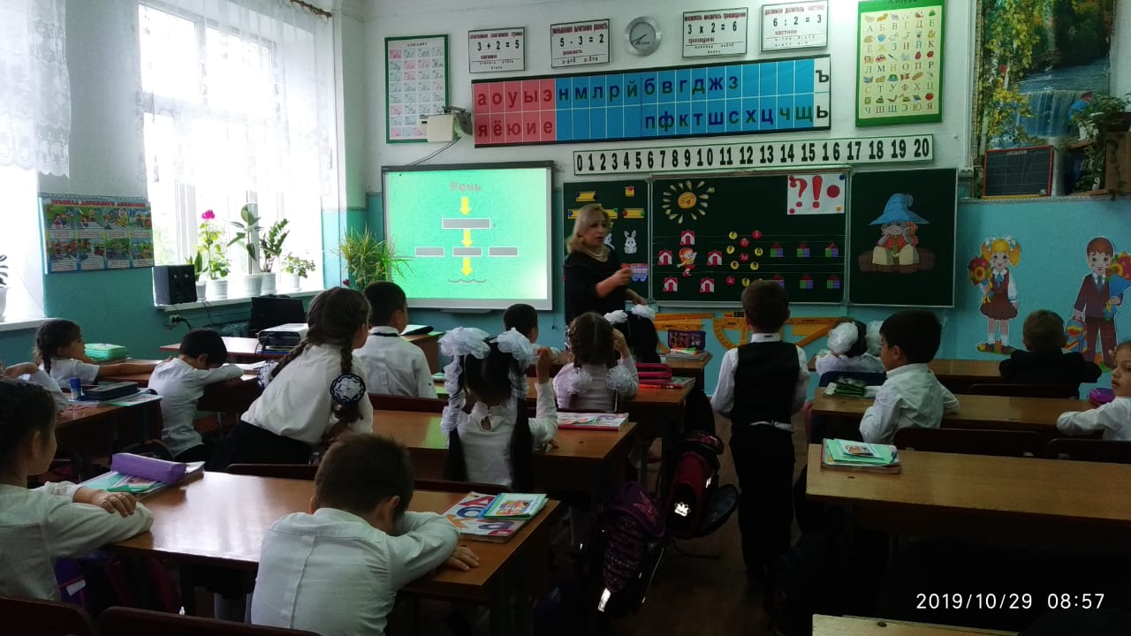

**Молодцы,  задание выполнили  правильно!**

**4.Физкультминутка.**

Вот Незнайкина зарядка.

Выполняйте по порядку.

Быстро встаньте, улыбнитесь,

Выше, выше потянитесь.

Ну-ка плечи распрямите,

Поднимите, опустите.

Влево, вправо повернулись,

Рук коленями коснулись.

Сели — встали, сели — встали.

Вы, надеюсь, не устали?

Надо вам свободней встать

И спокойнее дышать.

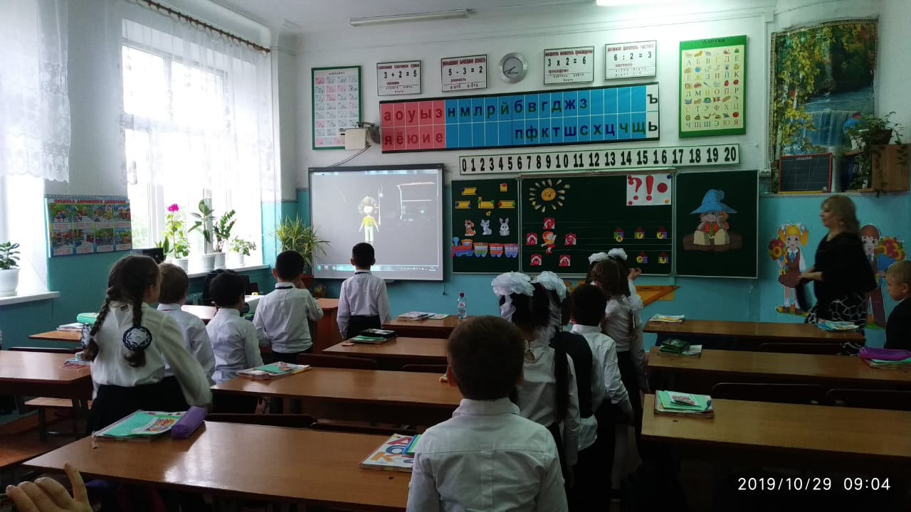

**Рассели животных по вагончикам.**

**Нам нужно помочь Незнайке определить количество слогов в названии животных и расселить их каждого в свой вагончик. В вагончике с одним окном поселятся животные, в названии которых 1 слог, в домике с двумя окнами – животное с 2 слогами, а животные с тремя слогами в названии поселятся в доме с тремя окнами (дети определяют и называют количество слогов в словах) .**

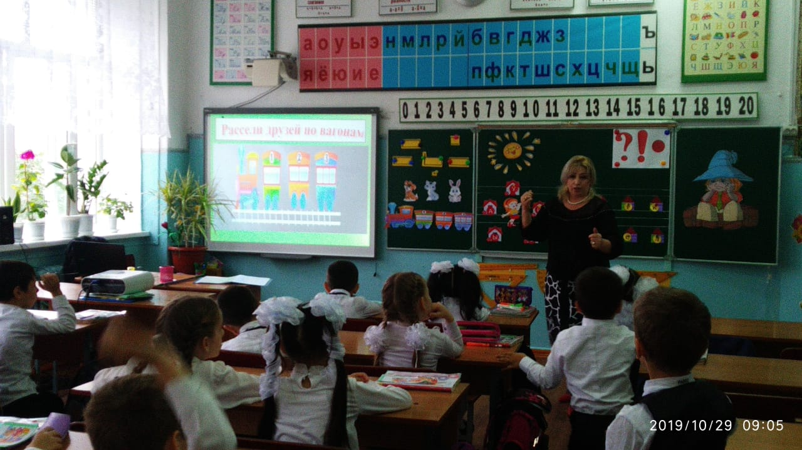

**- Незнайка благодарит вас , за то, что вы выполнили это задание без ошибок!**

**Читаем слова.**

**Научим Незнайку читать**

**Посмотрите сколько капель слов выпало из тучек.**

**Шалун тот кто шалит**

**Ось- это линия вокруг которой вращается тело , серединная линия чего- то мерка**

**Мерка- предмет служащий для измерения чего-то Это может быть лента ,веревка.**

**5.Работа по развитию речи.**

Учитель:

- Ребята какое время года изображено на картинке?

- А какое сейчас время года?

- Какие изменения происходят в природе с наступлением осени ?

- Что происходит с деревьями?

- Почему они сбрасывают свою листву?

- Почему летом листья зеленые , а осенью разноцветные?

***«Работа с предложением»***

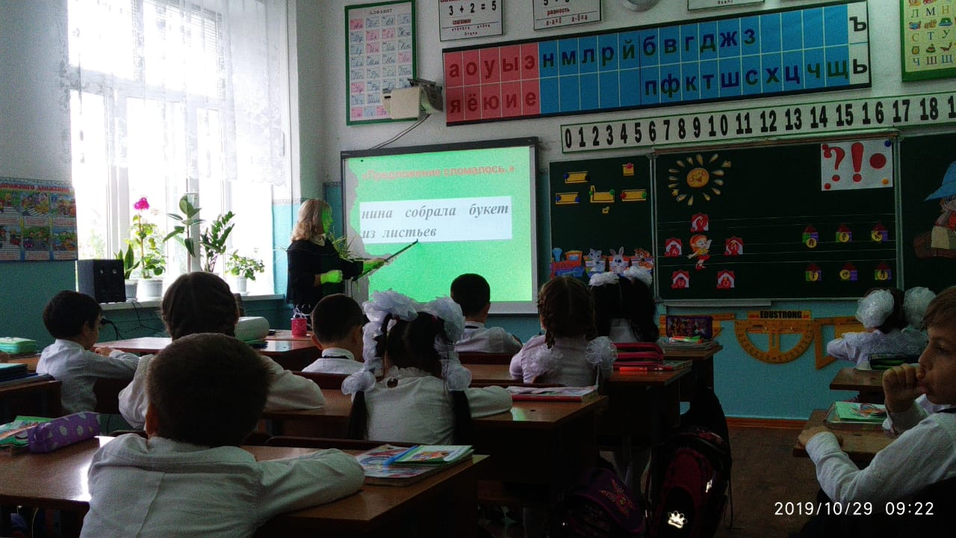

- Что такое предложение?

- Чтоб начать писать предложение, какое правило мы должны знать?

- Что еще в предложении пишут с большой буквы?

- А что ставим в конце предложения?

- А какие еще знаки ставят в конце предложения?

- Сколько слов в этом предложении?

Назовите первое слово,второе, третье, четвертое.

- Назовите короткое слово в этом предложении.

**Учитель:**

Ну вот, и помогли мы Незнайке выполнить все задания.

**Мы с вами будем ждать сообщения из Цветочной страны, о том, как Незнайка справился с заданиями.**

**6. Рефлексия.**

**Ребята, у вас на партах лежат смайлики. Если вам урок понравился и у вас**

**хорошее настроение, то возьмите смайлик с весёлым настроением, если**

**настроение плохое и урок не понравился, то возьмите смайлик с плохим**

**настроением. Подойдите ко мне, свои смайлики прикрепите к лучикам**

**7. Итог урока.**

**Попрощаемся с гостями. До свидания!**

**Незнайка благодарит нас за помощь.. Я тоже хотела вам сказать спасибо. Вы молодцы сегодня очень хорошо потрудились на занятии, а особенно мне бы хотелось отметить… (назвать имена)**